 | STAATSCOURANT | Nr. 17414
 | STAATSCOURANT | 22 juni
 | STAATSCOURANT | 2023
 | Officiële uitgave van het Koninkrijk der Nederlanden sinds 1814.

Kennisgeving vaststellen definitieve Notitie Reikwijdte en Detailniveau kavel Gamma (voorheen kavels V -VI) in windenergiegebied IJmuiden Ver, Ministerie van Economische Zaken en Klimaat

Vaststelling van de benodigde onderzoeken voor het milieueffectrapport (MER)

Het voornemen van kavelbesluit
Met een kennisgeving op 30 juni 2022 heeft de Minister voor Klimaat en Energie u geïnformeerd over het voornemen tot kavelbesluiten voor de kavels V en VI in het windenergiegebied IJmuiden Ver. Inmiddels zijn deze twee kavels samengevoegd tot één kavel, genaamd kavel Gamma. Daarin is ruimte is voor een windpark van circa 2 Gigawatt. Voor dit project wordt een milieueffectrapport (MER) opgesteld.

Wat gaat er gebeuren?
In het windenergiegebied IJmuiden Ver worden op zo’n 62 kilometer ten westen van de kust van Noord-Holland in totaal drie windparken gebouwd. Een van deze windparken zal komen te liggen in kavel Gamma. De benodigde platforms en verbindingen om de energie vanuit de windparken op zee te kunnen transporteren naar het vaste land maken geen onderdeel uit van het kavelbesluit en de NRD. De vergunningverlening hiervoor geschiedt in een aparte procedure.
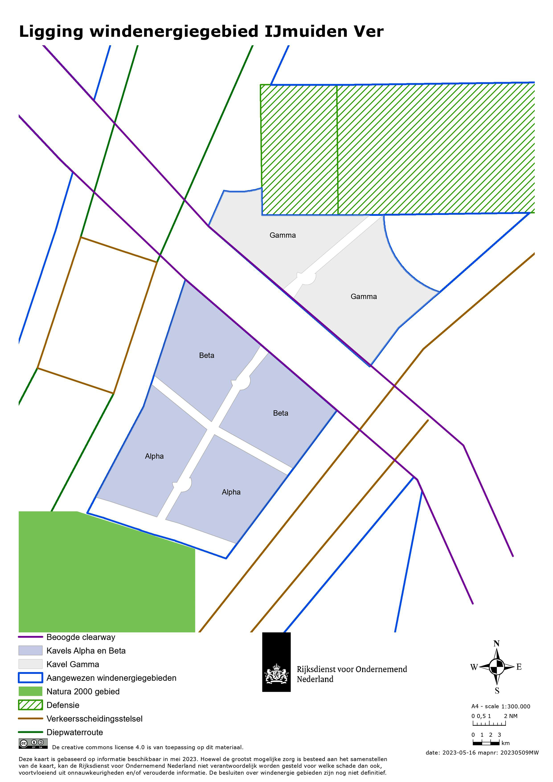

Milieueffectrapport (MER)
Een MER brengt de milieueffecten in beeld, zoals de effecten op natuur, bodem, water en gebruiksfuncties. Op deze wijze kan kennis over deze effecten een volwaardige rol spelen bij de besluitvorming over het beoogde windpark. Het MER zal ook een passende beoordeling bevatten om mogelijke gevolgen voor Natura 2000-gebieden in kaart te brengen. In de NRD staat beschreven welke specifieke milieueffecten in de m.e.r.-procedure worden onderzocht en met welke diepgang.

Welke informatie is nodig voor het milieueffectrapport?
De Minister voor Klimaat en Energie heeft, in overeenstemming met de Minister voor Volkshuisvesting en Ruimtelijke Ordening, de Minister van Infrastructuur en Waterstaat en de Minister voor Natuur en Stikstof, in een zogenaamde conceptnotitie Reikwijdte en Detailniveau (concept-NRD) aangeven welke milieuonderzoeken zouden moeten worden uitgevoerd voor het MER en hoe dit in het MER moet worden opgenomen. Deze concept-NRD heeft ter inzage gelegen van vrijdag 1 juli 2022 tot en met donderdag 11 augustus 2022. Iedereen heeft in die periode een zienswijze kunnen indienen op de concept-NRD. Er zijn binnen de inspraaktermijn drie zienswijzen ontvangen.

Vaststelling van de Notitie Reikwijdte en Detailniveau (NRD)
Mede op basis van de ingediende zienswijzen hebben de Ministers op 2 juni 2023 de definitieve NRD vastgesteld. Hiermee geven zij aan welke milieuonderzoeken zullen worden uitgevoerd voor dit MER.

Waar kunt u de NRD inzien?
U kunt de definitieve NRD inzien op www.rvo.nl/ijmuiden-ver-kavel-gamma. Daar treft u ook de Nota van Antwoord met een reactie op de ingediende zienswijzen aan.
Heeft u na het bezoeken van de website nog vragen? Dan kunt u bellen met Bureau Energieprojecten, T (070) 379 89 79.

Wat gebeurt hierna?
Op basis van de vastgestelde NRD wordt het milieueffectrapport opgesteld. Het MER vormt de onderbouwing voor het ontwerpkavelbesluit IJmuiden Ver Gamma. Het MER komt samen met het ontwerpkavelbesluit ter inzage te liggen. Hierop kan iedereen dan reageren. Dit wordt te zijner tijd aangekondigd in onder andere de Staatscourant, huis-aan-huisbladen en op www.rvo.nl/ijmuiden-ver-kavel-gamma.

